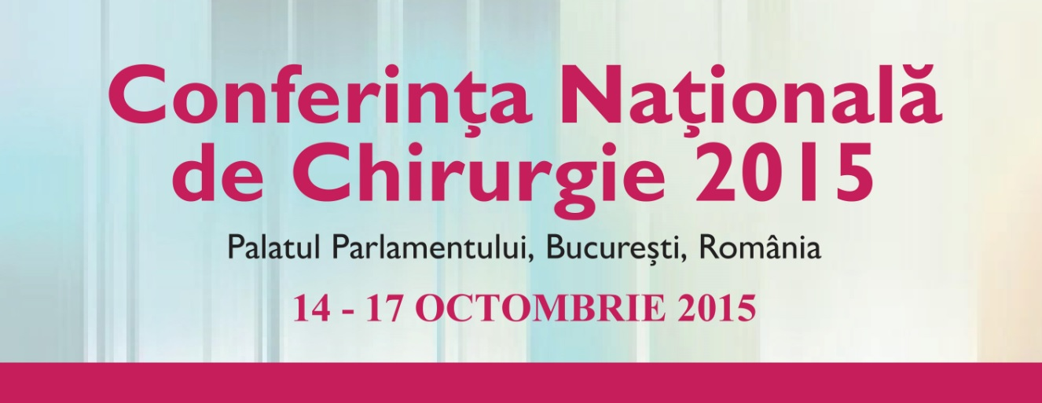
Comunicat de presă nr. 1, Luni - 12 octombrie 2015

Astăzi încep cursurile care preced Conferința Națională de Chirurgie

Tehnici minim invazive avansate adresate patologiei pelvine cu implicare colorectală şi ginecologică este workshop-ul hands-on care deschide seria cursurilor pre-Conferința Națională de Chirurgie, eveniment prezidat de Prof. Dr. Mircea Beuran, în perioada 14-17 octombrie la Palatul Parlamentului din București.
Reunind peste 1.000 de participanți, Conferința Națională de Chirurgie se va desfășura concomitent cu Al IV-lea Congres Național de Chirurgie de Urgență și Traumă, Al V-lea Congres Național de Coloproctologie, Conferința Asistenților Medicali din România și Conferința Națională a Societății Studențești de Chirurgie din România.
Având ca temă Patologia eso-gastro-duodenală, pe parcursul celor 4 zile de desfășurare a Conferinței Naționale de Chirurgie, sunt concentrate sesiuni ce abordează patologia malignă esofagiană, gastrică și duodeno-pancreatică, patologia benignă eso-gastrică (herniile hiatale, boala de reflux gastroesofagian), patologia benignă și malignă biliară, precum și abordul chirurgical minim invaziv în această arie, sesiuni conduse de cele mai reprezentative personalități ale chirurgiei românești, din centrele universitare tradiționale ale țării.
Un element important al evenimentului este reprezentat de cursurile pre-conferință, extrem de numeroase, diversificate și care se adresează medicilor rezidenți, medicilor specialiști, medicilor primari interesați de o anumită tematică, precum și studenților și asistenților medicali.
“Pe 12 și 13 octombrie, sunt cursuri teoretice și practice, de pregătire în chirurgia minim invazivă pelvină ginecologică și urologică, care includ și demonstrații din sala de operație. Pe 14 octombrie, sunt cursuri privind suturile mecanice în chirurgia polului digestiv superior (numai o înțelegere a tehnicii și tacticii de aplicare a staplere-lor ducând la aplicarea lor corectă), curs de redactare a articolelor științifice, susținut de două personalități internaționale - Profesorul Abe Fingerhut și Prof. Francois Lacaine (în zilele noastre activitatea academică și științifică reprezentând un element central în educația medicilor tineri).”, a declarat Prof. Dr. Mircea Beuran, Președintele Conferinței Naționale de Chirurgie și Președintele Societății Române de Chirurgie.
„Tot miercuri, participanții vor avea ocazia de a lua parte la un curs de lămurire a elementelor de iatrogenie în chirurgia digestivă superioară, curs de tehnică chirurgicală și îngrijirea colostomiilor (adresat atât medicilor rezidenți, cât și asistenților medicali, deosebit de util pentru creșterea calității vieții pacienților colostomizați), curs de chirurgie metabolică, curs de abordare chirurgicală a cancerului de rect, curs de actualizare a cunoștințelor privind boala de reflux gastro-esofagiană, curs privind patologia tumorală gastrică, curs de istorie a chirurgiei românești, curs de tehnologii moderne în chirurgie, curs de îngrijire perioperatorie a bolnavului chirurgical (adresat studenților).”, a mai adaugat Prof. Dr. Mircea Beuran.
În cadrul celui de-al IV-lea Congres Național de Chirurgie de Urgență și Traumă, sunt incluse mese rotunde, în încercarea de a implementa la nivel național cele mai moderne metode de abord în îngrijirea pacienților traumatizați. Un element central al congresului îl constituie prezentarea ghidurilor naționale de chirurgie de urgență și traumă. Aceste ghiduri trebuie cunoscute de toți medicii care participă la îngrijirea pacienților traumatizați, pentru a putea fi implementate în fiecare spital, în concordanță cu resursele umane și tehnice locale, în cadrul unui protocol.
În cadrul celui de-al V-lea Congres Naţional de Coloproctologie, sunt abordate teme privind cancerul de colon și rect (boli foarte frecvente, în care rata supraviețuirii și calitatea vieții sunt exponențial crescute printr-un tratament multimodal bine condus), este inclusă o masă rotundă (susținută de medici gastroenterologi) privind bolile inflamatorii intestinale (boli ce apar cu precădere la tineri și care diminuează semnificativ calitatea vieții și cresc în mod considerabil riscul de cancer).
Timp de 4 zile, la cele 5 evenimente, vor conferenția peste 150 de lectori, români, dar și mari nume ale chirurgiei internaționale, dintre care amintim: Eric Voiglio (Lyon, Franţa), Abe Fingerhut (Austria & Franţa), Denis Castaing (Paris, Franţa), Franco Stagnitti (Roma, Italia) și Stefano Miniello (Bari, Italia).

Pentru mai multe detalii despre evenimente, vă rugăm să ne contactați:
Andreea Grigoroșcuță, PR&Media Coordinator, media.cnc@ralcom.ro, 0722 329 183

